Za parę dni jest Wielkanoc życzę Wam dużo słodyczy, szczęścia, zdrowia, pomyślności i czasu z rodziną.
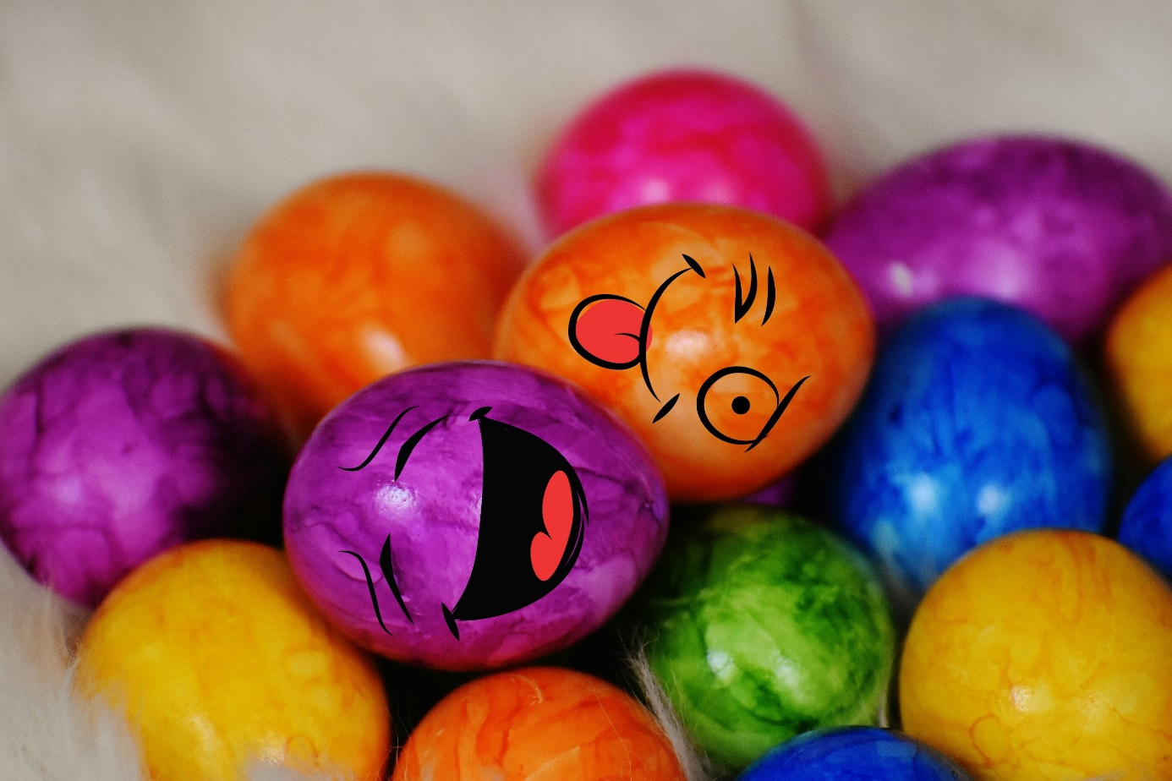

POZDRAWIAM JAŚ

